IP privada
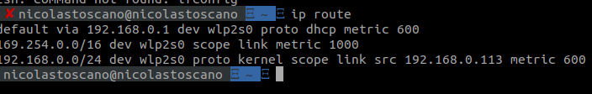
IP publica
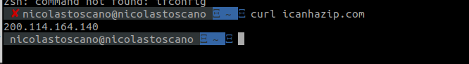
Direccion mac
